中国少先队事业发展中心
中国关心下一代工作委员会事业发展中心
北京师范大学课程与教学研究院
中少事业通字［2012］10号

关于“育灵童杯”
全国青少年国学风采展示交流活动的通知

各有关单位：
为贯彻落实党的十七届六中全会提出的“广泛开展优秀传统文化教育普及活动”的精神，弘扬和传承中华优秀传统文化，提高青少年国学素养，展示当代青少年的精神风貌，总结各地青少年开展国学教育取得的成绩、成果和经验，中国少先队事业发展中心、中国关心下一代工作委员会事业发展中心、北京师范大学课程与教学研究院决定联合举办“育灵童杯”全国青少年国学风采展示交流活动。现将有关事宜通知如下：
一、活动主题
展示国学风采，弘扬传统文化
二、活动内容
活动设诵读、写作、书法、国画、民族器乐五个项目。参加展示的选手可按项目自选，按年级分组参加。年级组别分为：小学低年级组（1至2年级）；小学中年级组（3至4年级）；小学高年级组（5至6年级）；初中组。
- 诵读
参选者按年级段从备选篇目中任选其一进行朗诵并录成音频或视频光盘。备选篇目可登录“育灵童杯”全国青少年国学风采展示交流活动网站（www.guoxue360.cn）下载或由参选单位统一复印下发（附件2）。
（二）写作
题材不限，题目自拟。小学组参选作文字数在500字左右，初中组参选作文字数在800字左右。参选者须用活动专用稿纸书写，稿纸可通过登陆“育灵童杯”全国青少年国学风采展示交流活动网站（www.guoxue360.cn）下载或由参选单位统一复印下发。
（三）书法
（1）硬笔书法作品。书写工具、书体及创作形式不限。作品规格为A3纸大小，作品内容为古今诗词文赋。
（2）毛笔书法作品。规格限定为四尺宣纸（约69×138厘米）以内，书体自选，内容为古今诗词文赋。
（四）国画
作品规格限四尺宣纸（约69×138厘米）以内，题材不限。
（五）民族器乐
参选者自选最能代表自己演奏水平的一首曲目参赛，自行录制成音频或视频光盘。演奏乐器为古筝、古琴、琵琶、二胡、笛子等民族乐器。
三、活动时间
2012年4月—8月底
- 参加对象
全国中小学生均可自愿免费报名参加
五、交稿形式
（一）参选者可登录“育灵童杯”全国青少年国学风采展示交流活动网站（www.guoxue360.cn）下载报名表,或由参选单位统一复印下发（附件3或附件4）。
（二）写作、书法、国画项目参选者，填写完报名表后订在作品背面，交由参选单位。诵读、民族器乐项目参选者，把音频或视频文件刻录成光盘，填写完报名表后折叠装入盘盒，交由参选单位。
（三）参选单位须填写单位登记表（附件5）一份，连同整理好的学生作品统一寄送至活动组委会。
六、组织机构
主办单位
中国少先队事业发展中心
中国关心下一代工作委员会事业发展中心
北京师范大学课程与教学研究院
承办单位
北京育灵童教育研究院
组委会办公室设在中国少先队事业发展中心，活动日常事务工作由北京育灵童教育研究院负责。组委会特别邀请专家组负责作品筛选及进京选手甄选工作。
七、活动要求
“育灵童杯”全国青少年国学风采展示交流活动是面向全国中小学校及各类教育机构开展的一项国学教育交流活动，也是展示各地、各类学校以及广大青少年开展优秀传统文化教育成果的一次难得机会。希望各地从所在地区开展青少年国学教育的实际情况出发，根据活动要求，创造性地开展工作。广泛发动、积极参与、认真组织，通过活动激发广大青少年学国学、爱国学、用国学的积极性，认真扎实地做好活动各项工作。不断推动中华优秀文化在广大青少年中的学习普及，促进青少年提高运用中华优秀传统文化的能力，加强自身文化修养和思想道德养成，引领青少年健康快乐成长。

附件：“育灵童杯”全国青少年国学风采展示交流活动实施细则

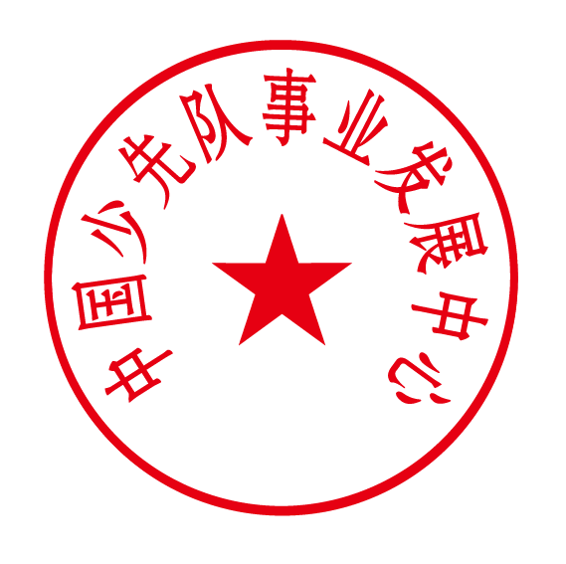

中国少先队事业发展中心

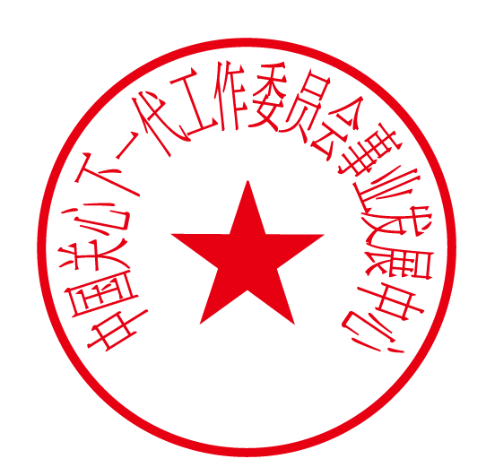

中国关心下一代工作委员会事业发展中心

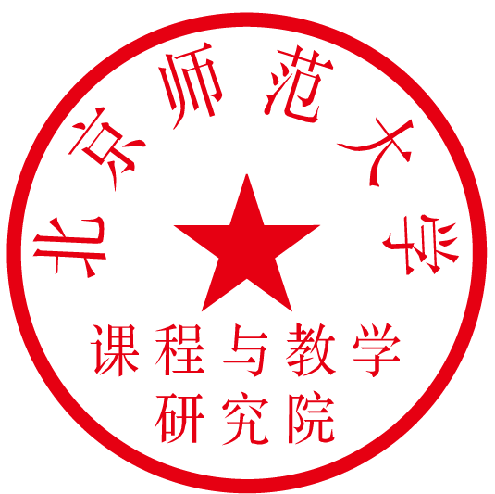

北京师范大学课程与教学研究院

二○一二年三月三十一日
附件：
“育灵童杯”全国青少年国学风采展示交流
活动实施细则

本次活动由“育灵童杯”全国青少年国学风采展示交流活动组委会统筹安排，组委会聘请相关专家成立专家组（附件1），开展包括宣传、报名、展示、交流、甄选等相关工作。

一、活动组委会成员
主 任：
李文革（中国少先队事业发展中心党组书记、主任）
车传成（中国关心下一代工作委员会事业发展中心主任）
王本陆 （北京师范大学课程与教学研究院院长、博导、教授）
副主任：
许华平（中国少先队事业发展中心党组成员、副主任）
李雷刚（中国关心下一代工作委员会事业发展中心副主任）
李家宝（北京育灵童教育集团董事长) 秘书长：
李惠茹（中国少先队事业发展中心少先队小干部杂志社副社长）
李春燕（北京育灵童教育集团副总裁）
组委会下设办公室：
办公室主任：李惠茹（兼）
常务副主任：王莹莹（北京育灵童教育研究院培训部主任）

二、活动步骤
1.初选
各参选单位可将本校（单位）学生提交的作品交由本校指导老师分类别甄选后报送活动组委会参加复选，初选名额不限。
2.复选
组委会专家组对各参选单位统一报送的作品进行复选，按年级组别和项目甄选出优秀作品，并为获奖学生寄发复选通知。同时，入选的学生将被邀请参加全国总展示夏令营。
3.总展示
全国总展示将以夏令营形式在北京举行，各位选手通过专家的现场命题展示自身国学风采，经过考评最终甄选出各项目的最佳选手，并将举行总展示典礼,现场颁发荣誉纪念证书、纪念品。组委会还将设立若干“优胜单位”、“最佳组织工作单位”、“最佳组织工作者”、“优秀指导教师”，颁发证书、纪念品。
4.本次活动欢迎各地教育部门、共青团、少先队组织、关工委以及育灵童国学经典教育示范区（县、市）、育灵童国学经典教育实验基地（实验校）、各中小学校、少年宫及相关培训机构集体组织参加。活动不限名额，但学生每人仅限参加一个活动项目，每人限交一件作品。
5.所有参选作品一经获奖即视为作者同意活动组委会有编辑发表、出版发行等专有使用著作权。
6.活动不收取任何参选、参评费用。活动的组织、办公、宣传等经费由承办单位解决，进京参加展示交流活动的选手的食宿、交通等费用自理。

三、活动时间安排
1.初选活动时间
2012年4月15日-5月31日。
2.复选活动时间
复选结果于2012年5月31日和6月15日分两次公布，均从上月交送的全部作品中甄选（以信封邮戳日期为准），届时将分批通知各参选单位,并公布通过复选进入总决选的学生名单。来稿不退，请自留底稿。
3.总展示时间
2012年暑假期间在北京以夏令营形式举行。由相关专家分组命题，并采取现场开题、现场展示方式进行。具体通知见“育灵童杯”全国青少年国学风采展示交流活动网站(www.guoxue360.cn）。

四、作品寄送
地址：北京市海淀区上地三街9号嘉华大厦A602
来稿请注明“育灵童杯”全国青少年国学风采展示交流活动
邮编：100085
咨询电话：（010）82893906 62970276 62971496
传真：（010）62971496 82896104
电子邮箱：guoxuefengcai@163.com QQ：1342711038
活动网站：www.guoxue360.cn

五、办公室联系方式
地址:北京前门东大街10号楼团中央机关南楼
联系电话:（010）62974196 82893906 63365915
传真:（010）62971496
附件：
- 专家组成员名单
- 诵读项目备选篇目
3.个人项目报名表
4.集体项目报名表
5.参选单位登记表

“育灵童杯”全国青少年国学风采展示交流
活动组委会
二○一二年三月三十一日
附件1：
“育灵童杯”全国青少年国学风采展示交流活动
专家组成员名单

郭福昌 原国家教育委员会专职委员，国家副总督学
李蒙恩 原教育部关工委常务副主任，国家督学
郭永福 中国教育学会常务副会长，著名教育专家
汤一介 北京大学哲学系教授，博士生导师，小学《国学》教材编委，
《育灵童国学课堂》软件编委
李学勤 清华大学历史系教授，博士生导师，小学《国学》教材编委，
《育灵童国学课堂》软件编委
傅璇琮 清华大学中文系教授、博士生导师，小学《国学》教材编委，
《育灵童国学课堂》软件编委
陈 来 清华大学国学研究院院长，教授，博士生导师，小学《国学》
教材编委，《育灵童国学课堂》软件编委
郭齐家 北京师范大学教育学部教授，博士生导师，小学《国学》教
材编委，《育灵童国学课堂》软件编委
葛荣晋 中国人民大学国学院教授，博士生导师，著名文史专家，小
学《国学》教材编委，《育灵童国学课堂》软件编委
韩兆琦 北京师范大学文学院教授，博士生导师，小学《国学》教材
编委，《育灵童国学课堂》软件编委
王本陆 北京师范大学课程与教学研究院院长，博士生导师，教授
张海明 清华大学中文系教授，博士生导师，小学《国学》教材编委，
《育灵童国学课堂》软件编委
卢永璘 北京大学中文系教授，博士生导师
彭 林 清华大学历史系教授，博士生导师，小学《国学》教材编委，
《育灵童国学课堂》软件编委
黄朴民 中国人民大学国学院常务副院长，博士生导师，小学《国学》
教材编委，《育灵童国学课堂》软件编委
孙家洲 中国人民大学历史学院教授，博士生导师，小学《国学》教
材编委，《育灵童国学课堂》软件编委
冷成金 中国人民大学文学院教授，博士生导师
李国英 北京师范大学文学院教授，博士生导师，小学《国学》教材
编委，《育灵童国学课堂》软件编委
李壮鹰 北京师范大学文学院教授，博士生导师
牟 成 著名画家，文化部诗书画院副院长，国家教委美术教学大
纲、教材审查委员
皇甫军伟 中国当代著名教育专家，国家关工委儿童发展研究中心核
心专家
张家声 中国国家话剧院著名演员，导演，著名演播艺术家
雅 坤 中央人民广播电台著名播音员，节目主持人，播音指导
虹 云 中央人民广播电台、中央电视台著名节目主持人，播音指导
林 如 中央人民广播电台著名播音员，节目主持人，播音指导
李灵玲 育灵童教育研究院院长，小学《国学》教材副主编，《育灵童
国学课堂》软件主编，教育学博士
赵武倩 育灵童教育研究院副院长，小学《国学》教材副主编，《育灵
童国学课堂》软件副主编
莫真宝 育灵童教育研究院副院长，小学《国学》教材副主编，《育灵
童国学课堂》软件编委，文学博士
沈广斌 育灵童教育研究院副院长，小学《国学》教材编委，《育灵童
国学课堂》软件编委，文学博士
林志明 育灵童教育研究院院长助理，小学《国学》教材编委，《育灵
童国学课堂》软件编委，文学博士
李艳蕾 育灵童教育研究院编辑部副主任，《育灵童国学课堂》软件编
委，文学博士

附件2：
“育灵童杯”全国青少年国学风采展示交流活动
诵读项目备选篇目
一、小学低年级组（1至2年级）
1.古诗词部分
汉乐府《江南》，骆宾王《咏鹅》，贺知章《回乡偶书》，王之涣《凉州词》，孟浩然《春晓》，王维《鹿柴》，李白《静夜思》《望庐山瀑布》《早发白帝城》《赠汪伦》，柳宗元《江雪》，杜甫《绝句（迟日江山丽）》《绝句（两个黄鹂鸣翠柳）》，贾岛《寻隐者不遇》，白居易《赋得古原草送别》，杜牧《清明》《山行》，李商隐《乐游原》，王安石《元日》，苏轼《惠崇〈春江晓景〉》《赠刘景文》，李清照《夏日绝句》，杨万里《小池》《晓出净慈寺送林子方》《宿新市徐公店》，叶绍翁《游园不值》，王冕《墨梅》，高鼎《村居》，袁枚《所见》。
2.国学经典蒙学部分
《弟子规》《三字经》《千字文》《笠翁对韵》，任选其中内容，字数在100字左右。
二、小学中年级组（3至4年级）
1.古诗词部分
贺知章《咏柳》，杜牧《江南春绝句》，孟郊《游子吟》，张继《枫桥夜泊》，杜甫《江南逢李龟年》《春夜喜雨》，高适《别董大》，李白《望天门山》《黄鹤楼送孟浩然之广陵》《独坐敬亭山》《秋浦歌》《子夜吴歌·秋歌》，王维《相思》《九月九日忆山东兄弟》《送元二使安西》《渭城曲》《山居秋暝》，王昌龄《出塞》，王勃《送杜少府之任蜀州》，白居易《忆江南》，李商隐《嫦娥》，刘禹锡《望洞庭》，苏轼《饮湖上初晴后雨》《题西林壁》，朱熹《春日》，叶绍翁《夜书所见》，陆游《游山西村》，翁卷《乡村四月》，范成大《四时田园杂兴·春日》，张志和《渔歌子》。
2.国学经典四书部分
《论语》《大学》《中庸》《孟子》，任选其中内容，字数在200字左右。
三、小学高年级组（5至6年级）
1.古诗词部分
汉乐府《长歌行》，张籍《秋思》，杜甫《江畔独步寻花》《闻官军收河南河北》，王昌龄《芙蓉楼送辛渐（其一）》，吕岩《牧童》，王安石《泊船瓜洲》，杨万里《舟过安仁》，陆游《示儿》《卜算子·咏梅》，于谦《石灰吟》，郑燮《竹石》，龚自珍《己亥杂诗》，范仲淹《渔家傲·秋思》，欧阳修《蝶恋花》，晏殊《浣溪沙》，王观《卜算子·送鲍浩然之浙东》，李清照《一剪梅》，岳飞《满江红》，辛弃疾《清平乐·村居》《西江月·夜行黄沙道中》《青玉案·元夕》《永遇乐·京口北固亭怀古》，白朴《天净沙·秋》，纳兰性德《长相思》。
2.国学经典历代美文部分
刘禹锡《陋室铭》，周敦颐《爱莲说》，王羲之《兰亭集序》，王勃《滕王阁序》，陶渊明《归去来兮辞》《桃花源记》《五柳先生传》，范仲淹《岳阳楼记》，欧阳修《醉翁亭记》，诸葛亮《诫子书》，曹丕《典论·论文》，李白《春夜宴桃李园序》，苏轼《记承天寺夜游》。
3.国学经典子、史部分
《老子》《庄子》《史记》，任选其中内容，字数在300字左右。

四、初中组
1.古诗词部分
《诗经·关雎》，《诗经·蒹葭》，曹操《观沧海》，王湾《次北固山下》，白居易《钱塘湖春行》，马致远《天净沙·秋思》，杜甫《望岳》《春望》《石壕吏》《茅屋为秋风所破歌》，陶渊明《归园田居（其三）》《饮酒（其五）》，王维《使至塞上》，李白《行路难（其一）》《渡荆门送别》，刘禹锡《酬乐天扬州初逢席上见赠》，杜牧《赤壁》，岑参《白雪歌送武判官归京》，文天祥《过零丁洋》，苏轼《水调歌头·明月几时有》《江城子·密州出猎》《念奴娇·赤壁怀古》，张养浩《山坡羊·潼关怀古》，温庭筠《望江南·梳洗罢》，范仲淹《渔家傲·秋思》，李清照《武陵春·风住尘香花已尽》，辛弃疾《破阵子·醉里挑灯看剑》。
2.国学经典历代美文部分
江淹《别赋》，庚信《哀江南赋》，王粲《登楼赋》，欧阳修《秋声赋》，杜牧《阿房宫赋》，苏轼《前赤壁赋》，丘迟《与陈伯之书》，吴均《与宋元思书》，贾谊《过秦论》，诸葛亮《前出师表》，李密《陈情事表》，柳宗元《小石潭记》，王安石《游褒禅山记》，韩愈《杂说四（马说）》《师说》《进学解》《祭十二郎文》，张溥《五人墓碑记》，张岱《陶庵梦忆序》，姚鼐《登泰山记》，梁启超《少年中国说》，左丘明《曹刿论战》，李斯《谏逐客书》，司马迁《项羽本纪赞》，欧阳修《伶官传序》，王守仁《瘗旅文》，归有光《沧浪亭记》。
3.国学经典经、子、集部分
《左传》《孙子兵法》《古文观止》，任选其中内容，字数在500字左右。

附件3：
“育灵童杯”全国青少年国学风采展示交流活动
个人项目报名表
年级组别 |  |  |  |  | 参选项目
作品题目
作者姓名 |  |  | 出生年月 |  |  | 民 族
学校名称 |  |  |  | 班 级
指导教师 |  |  |  | 指导教师电话
作者联系电话 |  |  |  | 电子邮箱
作者通信地址
作者邮政编码
注：1.请用楷体字认真填写，字迹要清晰；
2.此报名表可以复制。
附件4：
“育灵童杯”全国青少年国学风采展示交流活动
年级组别 |  |  |  | 参选项目
作品题目
学校名称
通信地址及邮编
指导教师 |  |  |  |  | 指导教师电话
作者姓名 | 班级 | 出生年月 | 民族 |  | 作者联系电话 | 电子邮箱
集体项目报名表
注：1.请用楷体字认真填写，字迹要清晰；
2.集体项目限报诵读、民族器乐；
3.此表格可复制，行次不够可添加。
附件5:
“育灵童杯”全国青少年国学风采展示交流活动
参选单位登记表
参  选  单  位  信  息 | 学校名称 |  |  |  |  | 学生人数
参  选  单  位  信  息 | 校长姓名 |  | 校长电话
参  选  单  位  信  息 | 具体组织负责人姓名 |  | 负责人职务
参  选  单  位  信  息 | 负责人联系电话 |  | 电子邮箱
参  选  单  位  信  息 | 通信地址及邮编
参  选  作  品  信  息  登  记 | 小学低年级组  （1至2年级） | 诵读项目参选人数
参  选  作  品  信  息  登  记 | 小学低年级组  （1至2年级） | 写作项目参选人数
参  选  作  品  信  息  登  记 | 小学低年级组  （1至2年级） | 书法项目参选人数
参  选  作  品  信  息  登  记 | 小学低年级组  （1至2年级） | 国画项目参选人数
参  选  作  品  信  息  登  记 | 小学低年级组  （1至2年级） | 民族器乐项目参选人数
参  选  作  品  信  息  登  记 | 小学中年级组  （3至4年级） | 诵读项目参选人数
参  选  作  品  信  息  登  记 | 小学中年级组  （3至4年级） | 写作项目参选人数
参  选  作  品  信  息  登  记 | 小学中年级组  （3至4年级） | 书法项目参选人数
参  选  作  品  信  息  登  记 | 小学中年级组  （3至4年级） | 国画项目参选人数
参  选  作  品  信  息  登  记 | 小学中年级组  （3至4年级） | 民族器乐项目参选人数
参  选  作  品  信  息  登  记 | 小学高年级组  （5至6年级） | 诵读项目参选人数
参  选  作  品  信  息  登  记 | 小学高年级组  （5至6年级） | 写作项目参选人数
参  选  作  品  信  息  登  记 | 小学高年级组  （5至6年级） | 书法项目参选人数
参  选  作  品  信  息  登  记 | 小学高年级组  （5至6年级） | 国画项目参选人数
参  选  作  品  信  息  登  记 | 小学高年级组  （5至6年级） | 民族器乐项目参选人数
参  选  作  品  信  息  登  记 | 初中组 | 诵读项目参选人数
参  选  作  品  信  息  登  记 | 初中组 | 写作项目参选人数
参  选  作  品  信  息  登  记 | 初中组 | 书法项目参选人数
参  选  作  品  信  息  登  记 | 初中组 | 国画项目参选人数
参  选  作  品  信  息  登  记 | 初中组 | 民族器乐项目参选人数
组织单位
参选说明
组委会
审核意见
注：组委会凭此表为参选单位备案，并根据此表信息寄发活动材料。
填表时间： 年 月 日

